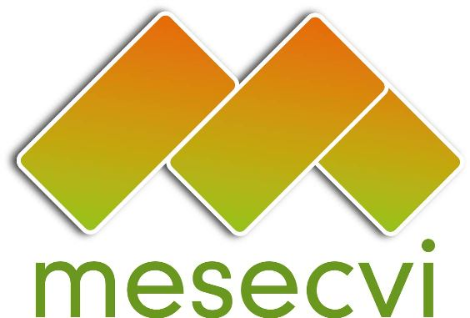
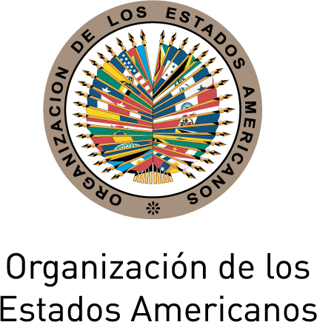

MECANISMO DE SEGUIMIENTO OEA/Ser.L/II.7.10
CONVENCIÓN BELÉM DO PARÁ (MESECVI) MESECVI-IV/doc.185/12
Novena Reunión del Comité de Expertas/os 14 de noviembre 2012
12-14 de noviembre de 2012 Original: español
Ciudad de México, México

ACUERDOS

Acuerdo 1
El Comité de Expertas del MESECVI, a solicitud del Foro Internacional de Mujeres Indígenas, promoverá la adopción de una resolución específica sobre la violencia contra las mujeres indígenas en el marco de la 57ª Sesión de la Comisión sobre la Condición Social y Jurídica de la Mujer de las Naciones Unidas (CSW), que se celebrará del 4 al 15 de marzo de 2013.

Acuerdo 2
En la defensa de los derechos de las mujeres, y particularmente en el establecimiento de defensorías del pueblo y otros cuerpos responsables de la promoción y protección de los derechos, el Comité de Expertas del MESECVI destaca la importancia de un enfoque de diversidad y de interculturalidad en la identificación, el análisis y la defensa de los derechos humanos e insta a los Estados a aplicar estos enfoques de manera participativa e incluyente.

Acuerdo 3
Visto que el tema prioritario de la 57ª Sesión de la CSW es “La eliminación y prevención de todas las formas de violencia contra la mujer y la niña”, el Comité de Expertas del MESECVI solicita a los Estados Parte de la Convención, y a los Estados que no son parte, incluir en sus delegaciones nacionales a expertas en el tema.

Acuerdo 4
Para asegurar que las mujeres indígenas puedan gozar de su derecho a una vida libre de violencia en condiciones de igualdad, el Comité de Expertas del MESECVI hace un llamado a las autoridades locales, estatales y nacionales relevantes del Gobierno de México a dar pleno cumplimiento a las decisiones de la Corte Interamericana de Derechos Humanos en los Casos 12.579 (Valentina Rosendo Cantú y otra contra los Estados Unidos Mexicanos) y 12.580 (Inés Fernández Ortega contra los Estados Unidos Mexicanos).

Acuerdo 5
Preocupado por el alto costo que representa la violencia contra las mujeres en términos de servicios de salud física y mental, el Comité de Expertas del MESECVI recuerda a los Estados las provisiones del Artículo 8 de la Convención de Belém do Pará y les exhorta a adoptar medidas y programas para “…fomentar el conocimiento y la observancia del derecho de la mujer a una vida libre de violencia…” y “…modificar los patrones socioculturales de conducta de hombres y mujeres…” en este sentido.

Acuerdo 6
El Comité de Expertas del MESECVI manifiesta su solidaridad con el Sistema Interamericano de Derechos Humanos, como parte integral del mismo, y destaca la importancia de continuar con su fortalecimiento para asegurar la vigencia y el pleno ejercicio de los derechos humanos en la región.

Acuerdo 7
Con miras a potenciar los esfuerzos del MESECVI en los Estados Parte de la Convención, el Comité de Expertas destaca la importancia de la colaboración entre el Mecanismo y otros organismos internacionales, en particular ONU Mujeres y la Campaña del Secretario General de las Naciones Unidas “Únete para poner fin a la violencia contra las mujeres” y solicita que la Secretaría Técnica explore e identifique proyectos y actividades conjuntas con estas entidades.

Acuerdo 8
Preocupado por la proliferación de armas pequeñas en la región, y el rol que las mismas juegan en agravar la violencia contra las mujeres y sus consecuencias, el Comité de Expertas insta a la Organización de los Estados Americanos y a sus Estados Miembros a integrar un enfoque de género y de derechos de las mujeres en los esfuerzos para abordar la proliferación de estas armas.

Acuerdo 9
El Comité de Expertas del MESECVI felicita a las autoridades étnicas de la comunidad indígena Embera Chamí por su receptividad a la eliminación de la práctica cultural nociva de la mutilación genital femenina, que se logró mediante resolución expedida en Asamblea y en Congreso entre 2010 y 2011 en colaboración con el Fondo para los ODM y la Alta Consejería para la Equidad de la Mujer de Colombia.

Acuerdo 10
El Comité de Expertas del MESECVI exhorta a los Estados Parte de la Convención de Belém do Pará, en ocasión del 25 de noviembre, Día Internacional para la Eliminación de la Violencia contra las Mujeres, a evaluar sus avances en la implementación de dicha Convención e identificar áreas prioritarias donde es necesario fortalecer esfuerzos.

Acuerdo 11
El Comité de Expertas del MESECVI reconoce la importancia de la participación de las organizaciones de la sociedad civil en el trabajo del Mecanismo y solicita a la Secretaría Técnica elaborar una propuesta concreta para fortalecer esta participación mediante medidas formales.

Acuerdo 12
El Comité de Expertas del MESECVI expresa su profundo agradecimiento a la Secretaría de Relaciones Exteriores de México por el apoyo que ha brindado a la celebración de la 9ª reunión del Comité.
input.doc

